결  재 | 기 안 | 심 사 | 결 정
결  재 | / | / | /

프로젝트명
yyyy.mm.dd

기술인프라아키텍처설계서
v 1.0



관리본문서Controlled Copy문서관리번호배포번호/작성자(PM)보안일반/ 대외비/ 극비
Copyright ⓒ YYYY Samsung SDS Co., Ltd. All rights reserved | Confidential

문서 개정이력표
문서명 |  | 기술인프라아키텍처설계서
버전 | 날짜 | 내용 | 작성자
1.0 | yyyy.mm.dd | 최초 제정 | 홍길동

목 차

1. 기술인프라 구성 - 4 -
1.1. 하드웨어 구성 - 4 -
1.2. 소프트웨어 구성 - 5 -
1.3. 네트워크 구성 [선택] - 6 -
1.4. 구성요소별 정의 - 7 -
1.4.1. 사용자 - 8 -
1.4.2. Web Server - 8 -
1.4.3. Web Application Server - 9 -
1.4.4. DBMS - 9 -
1.5. 구성요소별 매핑 - 10 -
1.6. 용량산정 [선택] - 11 -
1.6.1. 개요 - 11 -
1.6.2. Web Server - 11 -
1.6.3. WAS Server - 12 -
1.7. 구성요소간 프로토콜 [선택] - 14 -
1.8. 구성요소간 처리 흐름 [선택] - 15 -
2. 운영관리 방안 - 17 -
2.1. 백업/복구 방안 - 17 -
2.1.1. 백업 구성도 - 17 -
2.1.2. 구성요소 - 18 -
2.1.3. 백업 대상 - 18 -
2.1.4. DB 데이터 백업/복구 방안 - 18 -
2.2. 보안 방안 - 20 -
2.2.1. 개요 - 20 -
2.2.2. 침입탐지 (Intrusion Detection) - 22 -
2.2.3. 인증/권한 (Authentication) - 22 -
2.2.4. 기밀성 (Confidentiality) - 24 -
2.3. 가용성 확보 방안 - 25 -
2.3.1. 네트워크 이중화 - 25 -
2.3.2. Web Server/WAS 이중화 - 26 -
2.3.3. DB 이중화 - 27 -
2.3.4. 디스크 이중화 - 28 -

기술인프라 구성
[개념 기술인프라 아키텍처의 논리적인 구성요소를 바탕으로 필요한 기능, 제약사항 및 요구사항을 만족하는 물리모델을 매핑하고 정의하여, H/W, S/W, N/W에 대한 구성을 정의한다.
순서상으로는 결론이 되는 H/W, S/W, N/W 구성도 및 구성요소에 대해 기술하고,
근거가 되는 구성요소 정의 및 논리-물리 매핑은 뒷 단원에서 기술한다.]

하드웨어 구성
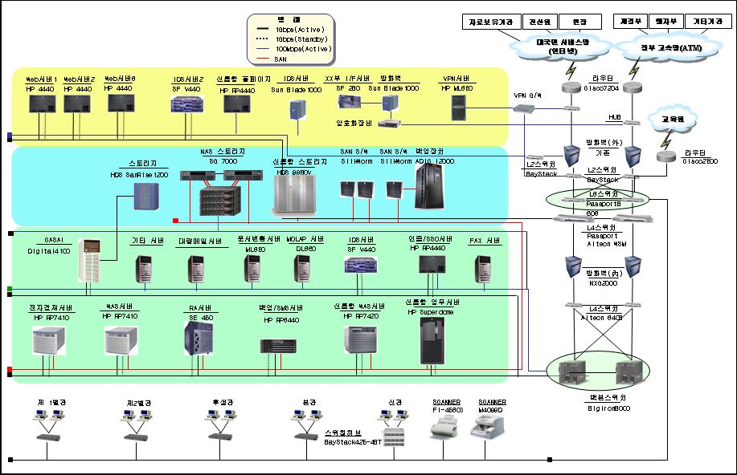
항목 | 모델 | 주요사양 | 비고
신통합 DB 서버 | SUN Fire 10K | CPU : 1Ghz * 16 Memory : 32GB | 2식
Application 서버 | IBM p660 | CPU : 1Ghz * 8 Memory : 16GB | 2식
Web 서버 | SUN Fire V880 | CPU : 1Ghz * 4 Memory : 8GB | 2식
스토리지 | HDS Lighting 9900 | Disk : 72GB * 60  Cache : 8GB | 1식
백업서버 | SUN Fire V440 | CPU : 1Ghz * 4 Memory : 4GB | 1식
테이프라이브러리 | ADIG 12000 | LTO-3 Drive * 2 Media Slot : 60개 | 1식

소프트웨어 구성
[ 물리적인 하드웨어에 탑재되는 소프트웨어 배치도를 중심으로 작성한다. 네트워크 부분은 간략화하여 작성하여도 된다. Application 서버의 경우 탑재되는 응용 어플리케이션도 포함한다. ]
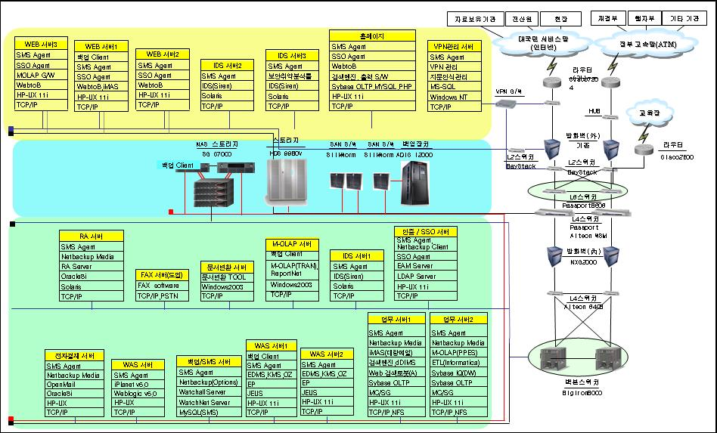
항목 | 모델 | 역할 및 구성 | 비고
신통합 DBMS | Oracle9iR2 | 신통합 시스템의 A업무, B업무, C업무의 데이터를 처리한다.  2대의 DB서버에 RAC를 이용하여 Active-Active 방식으로 서비스를 제공한다. | 2식
신통합 WAS | WebLogic 8.1 | 신통합 시스템의 A업무, B업무의 비지니스 로직 처리를 담당한다.  2대의 WAS 서버에 2개씩의 인스턴스를 구동, 총 4개의 인스턴스로 서비스 한다. | 2식
신통합 Web Server | SUN ONE WebServer 6.0 | 신통합 시스템의 A, B, C 업무의 정적인 데이터에 대한 처리를 담당한다.  3대의 웹서버에 3개의 Virtual 서버를 구성하여 3개의 업무를 각각의 Domain으로 서비스 한다. | 1식,  (기존장비 2식 사용)
백업 S/W | Netbackup | DBMS의 데이터는 백업서버에서 Master를 통해서 직접 백업/복구를 수행하고, 나머지 백업 대상 서버에는 Agent를 설치하여 백업을 수행한다. | Master : 1  Agent : 8

네트워크 구성 [선택]
[ 구축하고자 하는 시스템과 관련이 있는 범위내의 네트워크 구성도를 작성하고 구성요소별 기능 및 주요사양에 대해 기술한다.]
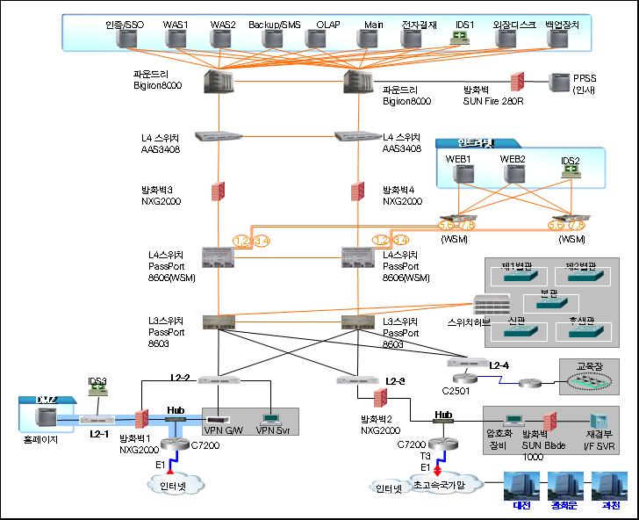
항목 | 모델 | 주요사양 | 비고
L2 스위치
방화벽
IDS
VPN Gateway
VPN Server

구성요소별 정의
[ 개념아키텍처 정의 단계에서 작성했던 개념적인 구성요소(논리 모델)을 물리적인 하드웨어, 소프트웨어와 매핑하기 위해 구성요소 별로 역할, 속성, 제약사항 등을 정의한다. ]
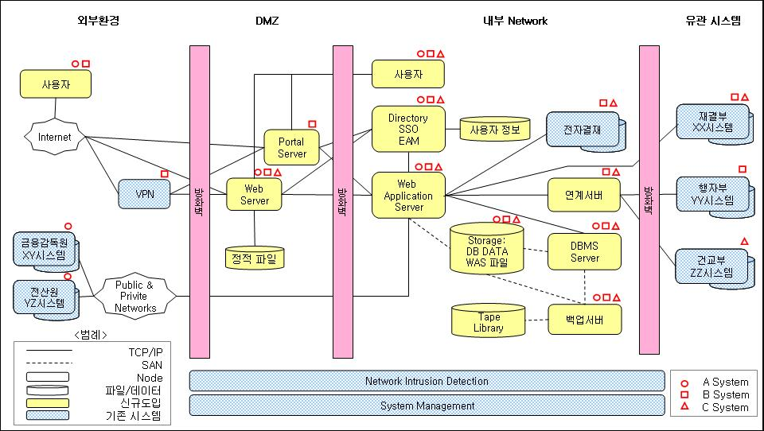

[ 논리적인 구성요소(Node)별 정의서를 작성한다. 항목별 작성 가이드라인은 아래와 같다
구성요소별 정의서는 요구사항 또는 제약사항 중심으로 작성하며, 제시된 모든 항목에 대해 작성할 필요는 없으며, 불필요한 항목은 제외할 수 있다.
아키텍처설계방향 정의 태스크에서 아키텍처 결정에 중요한 요구사항을 식별하여, 대안별로 trade-off를 분석하고 설계방향을 정의하므로 본 정의서에서는 각 구성요소와 관련되는 비기능요구사항에 대하여 모두 기술할 필요는 없으나 중요한 요구사항의 경우에는 제약사항에 기술한다.]
항목 | 가이드 라인
역할 | 데이터의 종류, 크기, 양, 사용빈도 등에 대해 기술
속성 | Infra와 관련된 제약사항, 특이사항에 대해 기술
제약사항 | 논리적인 구성요소가 배치될 하드웨어를 명시한다. 예를 들어 Web Server의 경우 독립적인 하드웨어를 사용하지 않고, WAS와 같은 서버에 배치될 수도 있다. 단순한 하드웨어 배치 정보는 별도의 단원에서 매핑표를 작성하여 대체할 수도 있다.

사용자
항목 | 설명
역할 | - <<시스템명>>을 사용하기 위한 사용자의 단말이다.  - PC의 Web Browser를 통해서만 시스템에 접속하여 사용하며, 사용자가 Internet을 이용하여 접속하는 경우에는 VPN을 사용하여 접속한다.
속성 | - <<시스템명>>의 화면 입출력을 Browser를 통해서 제공한다.  - <<시스템명>>을 사용하기 위해 별도의 프로그램을 Install할 필요는 없으며, 필요한 프로그램은 Web상에서 자동으로 Install 된다.  - 보안상 위험성이 있는 데이터를 Browser의 Cookie에 저장하지 않으며, 보다 높은 보안성이 필요한 경우에는 VPN이나 SSL을 이용한다.
제약사항 | - Browser (Internet Explorer 6.0 sp2), 1024*768의 화면해상도를 지원하는 모니터, Java Script를 실행할 수 있는 환경, ActiveX 콘트롤을 설치하고 실행할 수 있는 환경  - TCP/IP, Java Virtual Machine 1.4.1 이상  - Client PC의 권장사양은 Pentium4 이상의 CPU와 512MB 이상의 RAM을 갖춘 데스크탑 또는 노트북.  - Internet, TCP/IP LAN(전송속도 128Kbps 이상)  - Web Reporting Tool ActiveX , SSO Client, SSL 접속을 위한 Client 인증 지원

Web Server
항목 | 설명
역할 | - <<시스템명>>의 정적인 컨텐츠 요청을 처리한다.  - Browser에 설치되는 각종 Plug-In의 설치 파일, 동영상 등의 멀티미디어 파일을 저장하고 서비스를 제공한다.
속성 | - 정적인 데이터를 HTTP를 통해서 제공한다.  - 만약 JSP, Servlet 등의 동적인 데이터에 대한 요청을 받는 경우에는 Web Application Server로 요청을 재전송한다.  - 주요 구성요소는 HTTP Server, WAS Plug-in, Portlet component, CMS Plug-in, XML Parser, Web Page/Image/Media File, 사용량 정보를 수집하고 모니터링하는 도구 등이다.
제약사항 | - 여러개의 instance를 이용한 virtual server 구현시 SAN 이나 Network File System을 통한 파일 배포가 가능해야 한다.  - SMS를 통해 시스템 이상에 대한 자동 감지 및 복구가 지원되어야 한다.  - WAS에 대한 Load-Balancing을 위한 plug-in, SSL 접속을 위한 server 인증을 지원해야 한다.

Web Application Server
항목 | 설명
역할
속성
제약사항

DBMS
항목 | 설명
역할
속성
제약사항

구성요소별 매핑
[ 논리적인 구성요소에 대한 물리적인 구성요소로 매핑을 하고, 각각의 Hardware 및 Software를 선정한다.
논리와 물리적인 구성요소는 1:N 관계이다. 즉 방화벽이라는 논리적인 구성요소가 외부,내부,업무 방화벽의 3가지 물리적인 구성요소로 매핑 될 수 있다.
물리적인 구성요소와 Hardware는 M:N 매핑이다. 즉 Directory Service와 Single Sign On, EAM이 하나의 Hardware에 매핑될 수 있다. 역으로 WAS라는 하나의 물리적 구성요소가 2대의 Hardware에 매핑될 수도 있다.
일반적으로 물리적 구성요소와 Software는 1:1로 매핑된다. ]
논리적인 구성요소(Node) 별로 물리적인 하드웨어, 소프트웨어를 아래와 같이 매핑한다.
논리적 구성요소 | Hardware | Software | 용도
사용자 | IBM 호환 PC 또는 노트북 | Microsoft Internet Explorer
방화벽 | CISCO IOS Firewall | CISCO IOS Firewall | 외부방화벽
방화벽 | CISCO Centri Firewall | CISCO Centri Firewall | 내부방화벽
방화벽 | CISCO Centri Firewall | CISCO Centri Firewall | 업무방화벽
Web Server | SUN Fire V440 | SUN One WebServer | 신통합 웹서버1
Web Server | SUN Fire V440 | SUN One WebServer | 신통합 웹서버2
Web Application Server | SUN Fire V840 | WebLogic 8.1 | 신통합시스템 WAS#1
Web Application Server | SUN Fire V840 | WebLogic 8.1 | 신통합시스템 WAS#2
Directory & Security | SUN Fire V440 | Sun One Directory Server | Directory 서버
Directory & Security | IBM p660-6H1 | SoftForum SSO/EAM | SSO/EAM 서버
연계서버 | IBM p650 | IBM MQ Series
DBMS | IBM p690 | Oracle10g RAC | 신통합 DB서버1
DBMS | IBM p690 | Oracle10g RAC | 신통합 DB서버2
스토리지 | HDS Thunder 9900 | 내부복제, 원격지원 | 신통합 스토리지

용량산정 [선택]
[ 시스템 구축을 위한 제안요청서에 서버 또는 디스크에 대한 용량 제시가 없는 경우, 즉 프로젝트를 수행하면서 용량을 제안해야 하는 경우에만 작성한다. 서버의 용도별도 별도의 용량산정 공식을 적용하는 경우에는 이에 대한 설명을 초입부에 기술한다.]

개요
[ 용량산정에 필요한 사용자수, 트랜잭션, 데이터량, 네트워크 사용량(네트워크 용량산정이 필요시만) 등의 데이터를 현행시스템분석서와 요구사항정의서를 바탕으로 정의한다. 조사가 가능한 항목에 대하여 최대한 상세하게 정의한다.]
A, B, C 시스템별 운용현황을 아래와 같이 분석하였으며, 현재의 사용 데이터를 기준으로 향후 5년간의 사용자의 증가, 데이터의 증가량을 고려하여 용량을 산정한다.
항목 | A 시스템 | B 시스템 | C 시스템 | 비고
등록사용자수 | 36,355 | 12,799 | 4,320 | 계정말소자 제외
최대 접속 사용자수 | 8,800 | N/A | 250 | [접속사용자수 : 시스템에 접속해 있는 사용자 수]
평균 접속 사용자수 | 2,900 | N/A | 150
최대 동시 사용자수 | 165 | N/A | N/A | [동시사용자수 : 동시에 응답을 기다리는 사용자]
평균 동시 사용자수 | 43 | N/A | N/A
일일 최대 트랜잭션 | N/A | 38,000 | N/A | 매월 말일에 최대 트랜잭션 발생함
일일 평균 트랜잭션 | N/A | 12,000 | N/A
데이터량 | 12,459 GB | 1,500 GB | 400 GB | 임시 데이터 포함
데이터 증가량 | 45GB | 12GB | 3.5 GB | 증가량은 월단위  [일, 월, 년 단위까지 세분화 가능하다면 더 좋음.]
사용자수 증가량 | 200/월 | 15/월 | 30/년

Web Server
Web Server에 대한 용량은 Web Server의 특성상 하나의 User Transaction이 실제 Web Server에는 여러건의 Request로 분리되기 때문에, 이를 반영하기 위하여 SPECweb96을 기준으로 하여 산정한다.

CPU 용량산정
항목 | 보정치 | 용량 | 비고
동시사용자 |  | 165 | Peak시 일평균 인터넷뱅킹 사용자의 1% 가정
사용자당 세션수 | 200% | 330 | 사용자 Request 시의 네트웍 세션수
Peak Time/Day 보정 | 150% | 495 | Peak시 업무집중에 대한 보정
웹프로그래밍 보정계수 | 150% | 742 | Static Page:Dynamic Page=2:8(Load Factor:HTML1, Java5)
응답시간 보정 | 30% | 223 | SpecWeb기준 1초에 대한 3초 응답허용시간 보정
애플리케이션 복잡성 보정 | 80% | 178 | 단순 웹서비스의 구성 비율에 의한 보정
추가업무를 위한 보정 | 100% | 178 | 향후 업무 증가를 위한 보정
SPECweb96 | 1 | 178
Tpmc로 전환 | 10.7 | 1,906 | HP가 제시한 SpecWeb의 tpmC 보정치
WebServer 전체 tpmC |  | 1,906

Memory 용량산정
항목 | 보정치 | 용량 | 비 고
동시사용자수 |  | 165 | 서버 한 대당 동시사용자수
시스템 메모리 |  | 512 | 운영체제, 네트워크 데몬, 유틸리티
웹서비스용메모리 |  | 82 | 사용자 수 * 0.5 MB
업무로직 처리용 |  | 500 | 500MB 가정
중간 합계 |  | 1,259
버퍼캐쉬 | 115% | 1,448 | (시스템+웹서비스용+업무로직처리)*15%적용
Peak시 보정 | 130% | 1,883 | 30%적용
예비율 | 130% | 2,448 | 30%적용
총 메모리 |  | 3,000 | GB 단위로 Round-Up

WAS Server
동시사용자를 기준으로 하여 A 시스템의 WAS Server에 대한 용량산정을 tpmC를 기준으로 산정한다.

CPU 용량산정
항목 | 보정치 | 용량 | 비고
동시사용자수 |  | 165 | 총 사용자수중 동시 사용자수
분당 사용자 | 50% | 247 | 사용자 1명이 1분간 발생시키는 트랜잭션수
집중시간 | 100% | 495 | 트랜잭션이 집중되는 시간/일에 대한 보정
어플리케이션의 복잡성 | 200% | 1,484 | 어플리케이션/트랜잭션의 성격에 대한 보정 + XML처리 보정
사용자수 | 40% | 2,078 | 접속자 및 동시 사용자에 대한 보정
어플리케이션의 환경 | 20% | 2,494 | 업무 어플리케이션 로직 분배에 대한 보정  (DB서버 / 요구 응답 속도 3초)
어플리케이션 아키텍처 | 10% | 2,743 | 어플리케이션의 Tier환경에 따른 보정
네크워크 환경 | 20% | 3,292 | 네트웍 환경에 따른 보정 (100BaseT 환경)
Dedicated 사용자 비율 | 30% | 4,279 | 특정 어플리케이션을 사용하는 사용자의 비율에 대한 보정
여유율 | 30% | 5,563 | 업무 환경 변화에 대비한 시스템 여유율
업무증가율 | 30% | 7,232 | 향후 업무 증가율
WAS서버 총 tpmC |  | 7,232

Memory 용량산정
항목 | 보정치 | 용량 | 비 고
시스템 메모리 |  | 512 | 운영체제, 네트워크 데몬, 유틸리티
어플리케이션 메모리 |  | 1,600 | 어플리케이션이 차지하는 메모리(JVM, Heap 등)
기본 메모리 합계 |  | 2,112
UNIX 버퍼 캐쉬 | 120% | 2,524 | 시스템 성능을 위한 OS용 버퍼 캐쉬 보정
Cluster보정 | 0% | 2,524 | HA를 위한 Clustering환경 구성시에 대한 보정
Data Size에 대한 보정 | 120% | 3,025 | 데이터량에 따른 디스크I/O의 Overhead감소를 위한 보정
여유율 | 130% | 3,931 | 업무 환경 변화에 대비한 메모리 여유율
총 Memory |  | 4,000 | GB 단위로 Round-Up

구성요소간 프로토콜 [선택]
[ 논리적인 구성요소, 레이어 간의 네트워크 프로토콜을 명시한다. 관련이 있는 시스템 구성요소가 많거나 다양한 프로토콜을 사용하는 경우에는 본 구성도를 작성한다. 주요 프로토콜에 대해서는 아래의 표 형태로 설명한다.]
WEB서버 구간은 접속하는 페이지의 성격에 따라서 Http와 Https를 혼용해서 사용한다. WAS 서버와 전자결재 서버간은 RMI를 이용한 Call을 통해서 서비스를 호출한다. 유관 시스템과의 연계를 위해서 Messaging을 이용한 Hub 방식을 사용한다. 구성요소간의 프로토콜 구성은 아래의 구성도와 같다.
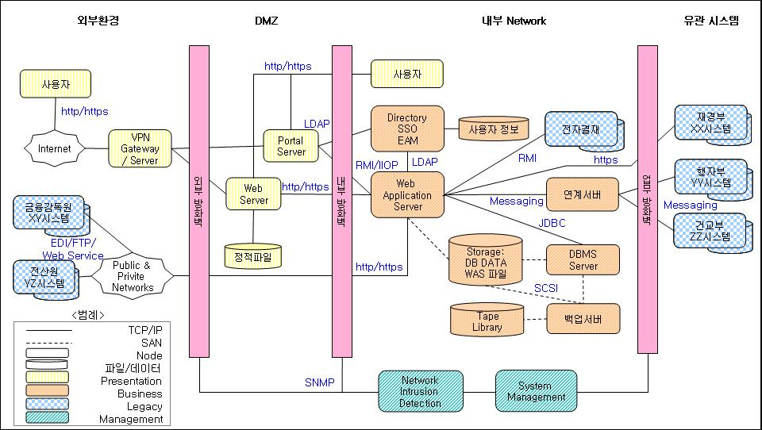

시작노드 | 대상노드 | 프로토콜 | 설명
사용자 | Web Server | http/https | 보안이 필요한 내용에 대해서는 https로 통신한다.
WAS | 전자결재 | RMI | 상신시에 전자결재 서버의 Java Class를 호출하여 결재정보를 전달한다.
전자결재 | WAS | Batch | 전자결재 완료 정보를 XML 파일로 WAS 서버에 전송한다. WAS는 XML파일을 1시간에 한번씩 읽어서 Batch 처리(Update) 한다.

구성요소간 처리 흐름 [선택]
[대표적인 업무 request에 대한 처리 흐름을 물리적인 구성요소(서버, 네트워크 등)의 관점에서 기술한다.
전체 업무처리 흐름을 유형별로 분류하여 기술인프라 아키텍처에 대한 리뷰를 수행한다.
처리 흐름도에서 프로토콜은 1.7과 같이 별도로 기술할 수도 있고, 내용이 많지 않다면 본 단원에서 통합하여 작성할 수 있다.
표의 체크포인트는 성능, 용량, 가용성 측면에서 고려되어야 할 요소로서 BMT 또는 시스템테스트 시에 시나리오로 활용이 가능하다.]
정의한 기술인프라 구성요소를 바탕으로 <<시스템명>>의 중요한 업무 처리 흐름이 자연스러운지 검증한다. 내부 네트워크에 존재하는 사용자의 A System의 Portal을 이용하여 xx업무를 처리하는 흐름과 외부 인터넷에 존재하는 사용자가 VPN을 통해서 B System의 yy 업무를 처리하는 흐름의 2가지 시나리오를 이용한다.

내부사용자의 A System 사용
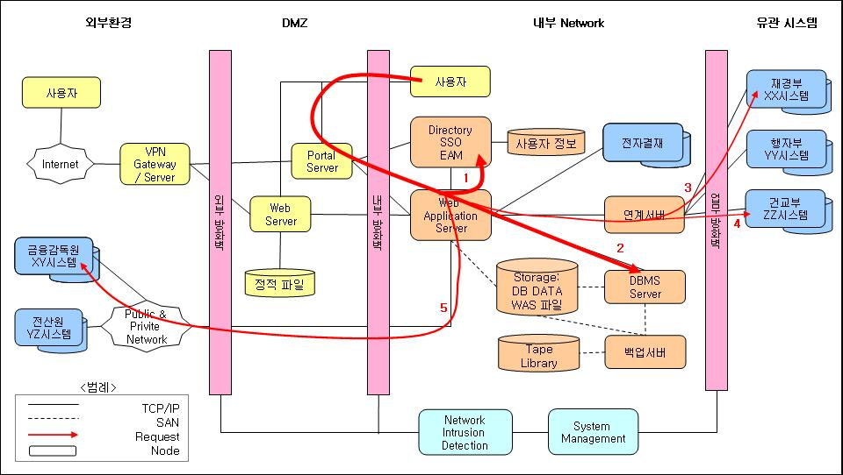
노드 | 처리 내용 | 체크포인트
사용자 -Portal | Web Browser를 이용하여 Portal URL을 통해 접속함. | 로그인 피크타임 때의 응답시간이 5초 이내를 지원해야 함.
Portal -Directory | 로그인 ID와 Password를 디렉토리 서버로 넘겨서 사용자 인증을 함. 정상 사용자의 경우 사용자의 권한 정보를 넘겨 받아, 개인화 설정에 따른 portlet 화면 을 구성함. | 디렉토리 서버의 사용자 인증, 권한 조회 등에 따른 부하량.  08:45~09:15 간의 로그인 피크타임때의 응답시간, 자원 사용량
Portal -  WAS | 포탈의 서비스 중 WAS의 비지니스 로직 처리가 필요한 경우에는 WAS로 요청을 넘김
WAS -  DBMS | <<시스템>>의 데이터베이스를 참조하는 경우 WAS의 JDBC를 이용하여 DBMS에 접속 | WAS-DB간의 Connection Pool의 갯수에 대한 튜닝
WAS -  사용자 | DBMS의 데이터를 받아서 JSP 화면을 생성하여 Browser로 보냄
WAS –  전자결재 | 사용자의 업무처리 후 전자결재 연동 요청을 받아서 전자결재 서버의 API를 호출함. | DB저장 및 전자결재 서버의 응답(acknoledge)을 받는데 3초이내의 응답속도가 필요
전자결재 –WAS | 결재 상태 변경시 결재정보(승인, 반려, 수정 승인, 일시 등)를 xml형태로 작성하여 WAS의 디스크 영역에 전송함.
WAS –  DBMS | 배치 Process는 결재정보를 <<시스템>>의 데이터베이스의 해당 레코드에 update 함. | 초당 10건 이상의 데이터를 Update하는 성능이 필요

외부사용자의 VPN을 이용한 B System 사용
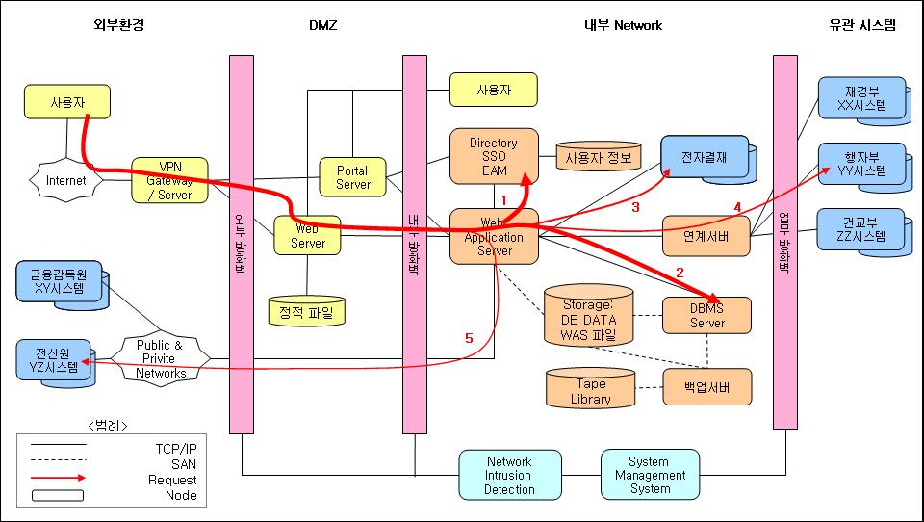
ID | 처리 내용 | 체크포인트

운영관리 방안
[시스템 운영에 필요한 운영항목을 도출하고 각 항목별 구성방안을 기술한다. 대표적인 운영항목은 아래와 같다.
- 중앙화/분산화
- 스토리지 구성
- 백업/복구
- 형상관리
- 보안
- 용량/성능/가용성
모든 시스템 운영항목에 대해서 작성할 필요는 없으며, 구축하고자 하는 시스템의 구성요소에 해당되지 않는 경우에는 생략이 가능하다. 마찬가지로 추가적으로 필요한 운영항목에 대해서는 추가적으로 작성한다. 또한 백업/복구, 보안의 경우에는 분량이 많아질 경우 별도의 문서로 작성하는 것도 가능하다.]

백업/복구 방안

백업 구성도
[백업과 관련한 하드웨어, 소프트웨어를 구성도 형태로 작성한다. 백업 대상이 되는 물리적인 하드웨어 노드는 모두 표현한다. 대표적인 백업(대부분 데이터베이스의 데이터)에 대해서는 백업데이터 흐름을 표시하는 것이 좋다.]
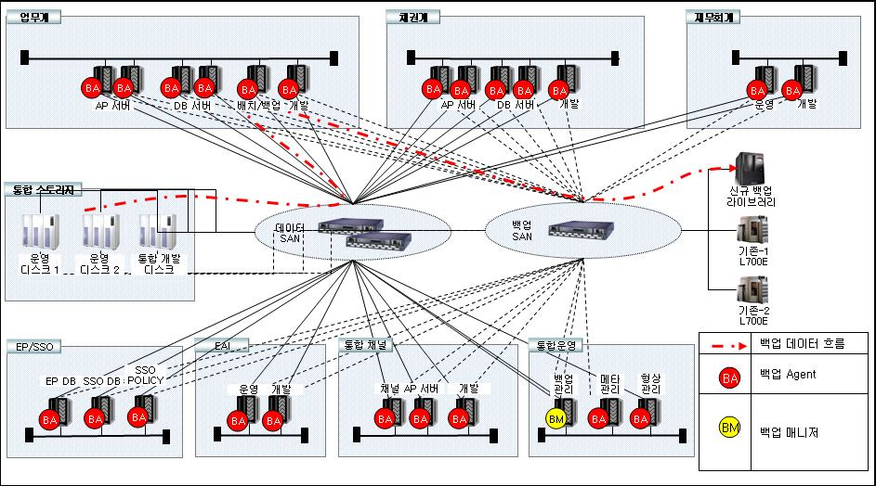

구성요소
[ 백업을 구성하는 하드웨어, 소프트웨어 대한 구성요소를 나열하고, 각각의 사양을 정의하고, 구성요소의 특이한 사항이 있는 경우에는 비고란에 명시한다.]
구분 | 모델명 | 사양 | 비고
백업 서버 | IBM p650
백업 SAN 스위치 | ES-3232
백업 라이브러리 | STK700-E
백업 드라이브 | LTO-3
백업 S/W | Veritas NetBackup
백업 Media

백업 대상
[ 백업대상을 서버별, 백업대상 데이터 별로 정의한다. 개략적인 데이터량을 산정하고, 데이터량 및 고객사의 백업 정책, 백업가능 시간 등을 고려하여 백업 주기 및 보관주기를 정의한다. 백업대상, 데이터량, 백업주기, 보관주기 등의 데이터를 통해 필요한 백업 Media의 용량을 산정하고, 도입/보유한 총 백업 Media의 용량이 적정한지 검증한다. ]
서버 | 백업대상 | 백업주기 | 보관주기 | 데이터량 | 비고
AP 서버 | OS | 일 1회 | 7일 | 10GB | DAT 이용
 | JEUS 엔진 | 주 1회 | 1달 | 2GB
 | Application | 일 1회 | 14일 | 2GB | 로그 포함
 | Batch 프로그램 | 일 1회 | 14일 | 4GB | 로그 포함
DB 서버 | OS | 일 1회 | 7일 | 10GB | DAT 이용
 | Oracle Engine | 주 1회 | 1달 | 3GB | 로그 포함
 | Oracle Data | 주 1회 | 1달 | 4TB
 | Oracle Archive | 일 2회 | 1달 | 1GB

DB 데이터 백업/복구 방안
[ 대부분의 시스템에서 DB 데이터에 대한 백업/복구 방안이 가장 중요한 부분이다. DBMS의 가동에 영향을 주지않고, 가급적 짧은 시간에 백업을 수행해야 하고, 복구 또한 복구 시간을 최대한 단축할 수 있는 방안을 정의한다. 일반적으로 대량의 데이터를 백업/복구 하기 위해서는 운영되는 데이터 볼륨 이외에 백업용 볼륨을 추가적으로 정의하여, 스토리지 내부복제 솔루션을 이용하여 백업하는 방안을 사용한다. ]
DBMS의 데이터는 운영데이터 이외에 백업 및 배치 작업을 위한 데이터 볼륨(BCV : Business Continuance Volumes)을 가진다. 미러링 데이터 볼륨은 운영데이터의 물리적인 장애시에 즉시 대응하기 위한 데이터이며, BCV는 배치 및 백업 작업에 대한 원활한 수행을 위한 데이터이다. BCV에는 항상 1일전의 데이터가 1차 백업된 상태이므로, 데이터에 대한 논리적인 장애(데이터 유실, 부주의한 데이터 삭제 등) 발생시에는 백업중이 아닌 이상에는 BCV에서 일차적인 복구작업이 가능하다.

백업방안
백업 및 배치작업을 위한 BCV를 구성하여 DBMS의 중단없이, DB서버에 대한 I/O 부하가 없이 백업작업을 수행할 수 있도록 한다. 백업은 BCV를 백업서버에 mount하여 수행하므로, 야간이 아닌 주간의 업무시간에도 수행이 가능하다.
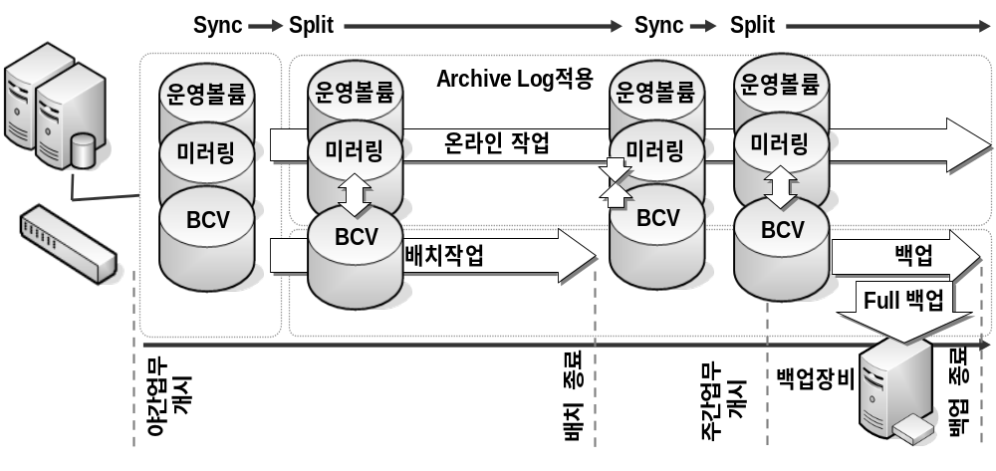
- 주간업무가 종료되면, 스토리지의 내부 복제 솔루션을 이용하여 BCV로 Sync를 수행한다.
- 논리적인 Sync가 완료되면, 볼륨을 분리하여 백업/배치서버로 mount 한다.
- 배치작업 전에 필요한 논리적인 백업(export)을 수행하고, 배치작업을 수행한다.
- 배치작업 완료시에는 변경된 데이터에 대한 운영볼륨으로의 Resync 작업을 수행한다.
- Resync 작업 완료 후, Sync를 끊고, 볼륨을 분리하여 백업/배치 서버로 mount 한다.
- DB 데이터에 대한 Full 백업을 수행한다.

복구방안
DBMS 데이터 유실에 대한 복구는 필요한 유형 및 필요한 데이터의 시점에 따라서 다른 복구 절차가 필요하다.
유형 | 장애 내용 | 복구절차
물리적인 장애 | Disk 장애 | - 스토리지의 미러링을 통해서 자동 복구됨.  - 장애 디스크에 대한 교체 작업 수행
논리적인 장애 | DBMS 엔진 파일 손상 | - BCV의 DBMS엔진 파일 복사 및 재기동
 | 금일 데이터 손상 | - 필요시 운영DBMS 기동 중지  - 백업/배치 서버의 DBMS를 기동함  - BCV에서 필요한 데이터를 추출하여 운영 DBMS에 복구함
 | 2일 이전 데이터 손상 | - BCV의 Sync가 해제되어 있는지 확인  - 백업 라이브러리에서 복구에 필요한 데이터를 백업/배치 서버의 BCV에 복구함  - 백업/배치 서버의 DBMS를 구동하여 필요한 데이터를 추출하여 운영 DBMS에 복구함

보안 방안
[보안 아키텍처와 관련된 아래의 구성요소에 대해 구축하고자 하는 시스템에서 필요한 보안요소를 정의하고 해당 보안요소별로 구성방안을 정의한다. 보안 구성요소가 많은 경우에는 별도의 단원 또는 별도의 문서로 분리하여 기술할 수 있다.
- Intrusion Detection(침입탐지)
- Boundary Server (침입차단)
- Confidentiality (기밀성)
- Integrity (무결성)
- Non Repudiation (부인방지)
- Authentication (인증)
- Authorization (권한)
- Public Key Infrastructure (PKI 기술구조)
- Privacy (정보보호) ]

개요
[ 구축하고 하는 시스템과 관련이 있는 보안요소를 모두 도출하여, 설계방안을 정의한다. 기존에 도입/구축되어 운영되어 지고 있는 보안 솔루션/정책이 구축하고자 하는 시스템과 관련이 있다면 포함하여 포괄적으로 정의한다. ]
보안 아키텍처는 하드웨어, 소프트웨어, 어플리케이션, 정책과 절차로 이루어져서 보안 서비스를 제공하는 포괄적인 스키마이다. 본 <<시스템명>>에 필요한 보안 아키텍처는 아래의 구성도와 같다.
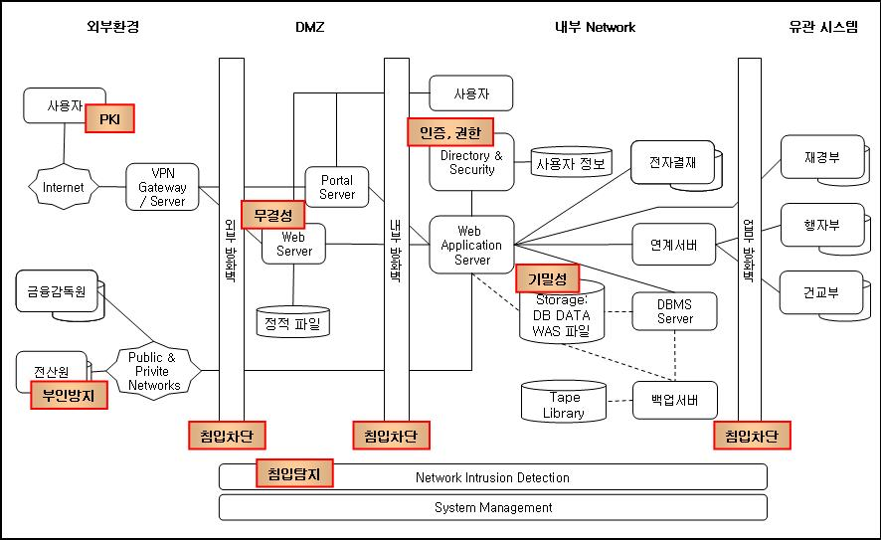

침입탐지 (Intrusion Detection)
[ IDS를 통합 침입탐지는 구축하고자 하는 시스템의 네트워크가 외부 네트워크, 특히 인터넷에 연결되어 있다면 대부분 도입하는 요소이므로, 탐지 대상 및 탐지시의 절차에 대한 설계가 필요하다. 기존에 침입탐지가 구축되어 운영되고 있다면 본 구성요소는 생략하거나, 현재의 탐지/대응 절차에 대해 파악하고, 적용상의 문제점 및 개선사항을 통해 추가적인 변경 요소만 정의하면 된다. ]
침입탐지는 전용 하드웨어에 탑재된 소프트웨어 패키지 형태로 구성되며, 악의적인 의도를 가진 내부 또는 외부의 공격을 자동으로 감지하고 막는 역할을 수행한다.
침입탐지를 구축하기 위해서는 다음과 같은 침입 의도를 탐지하는 기능이 필요하다.
- 인가되지 않는 접근 시도
- 서비스 거부 공격 (DOS)
- 공격을 준비하기 위한 행동으로 의심되는 접근
- 프로토콜을 변형하여 데이터를 전송하는 행위
공격에 대한 대응과 위험도별로 시스템 자원을 보호하기 위해서는 다음과 같은 기능이 필요하다.
- 인가되지 않은 행위에 대한 로깅
- SMS가 적절한 alarm을 일으켜 공격의 심각도에 따라서 추가적인 조치를 취할 수 있도록 SNMP를 이용한 정보 전송
- 자동으로 외부방화벽의 설정을 변경하여 공격자의 IP를 차단하고, 관리자에게 핸드폰 문자메세지 또는 e-mail 등을 통해 알리는 기능
추가적으로 침입탐지 서버에 바이러스 백신 S/W를 설치하여, 외부로 부터 유입되는 파일에 대한 바이러스 검색을 실시하여 안전한 파일에 한해서만 내부 네트워크 영역으로의 유입을 허가하는 기능이 필요하다.

인증/권한 (Authentication)
[ 구축하고자 하는 시스템의 특성에 따라서 인증은 ID/Password 방식, SSO방식, PKI 인증방식, 생체 인증 방식 등 다양할 수 있다. 해당되는 인증 방식에 따라 적절한 인증을 위해 필요한 방안에 대하여 설계한다.
구축하고자 하는 시스템의 어플리케이션 관점에서의 권한 (조직, 롤, 프로그램 단위의 권한, 권한에 따른 화면 제약 또는 분기 처리)에 대한 내용은 어플리케이션아키텍처 설계에 내용을 담는 것이 바람직하다. 본 문서에서는 SSO, EAM 등의 권한관련 솔루션을 통한 보안 구현에 중심을 둔다.
따라서 SSO 대상 시스템 정의, SSO 동작 구조, EAM 동작 구조, SSO/EAM 솔루션의 배치 등에 대한 내용을 기술한다.]
인증은 적절히 인가된 사용자인지 확인하는 방법의 하나이다. <<시스템명>>의 사용자 인증은 LDAP을 통한 사용자 ID와 Password를 확인하는 1차적인 인증방식과 SSO를 이용한 인증의 2가지 방식을 사용한다. 또한 LDAP을 기반으로 EAM을 이용하여 전체 A,B,C 시스템 별 사용권한을 통합하여 관리한다.

SSO 인증 설계방안
SSO 를 이용한 인증을 위한 설계방안은 다음과 같다.
- SSO를 통한 인증의 대상은 A 시스템, B 시스템, C 시스템이다.
- 별도의 SSO 서버를 설치하지 않고, A, B, C 각 시스템의 WAS 서버에 SSO Agent를 설치하여 인증을 수행한다.
- A, B, C 어느 시스템이라도 ID/Password를 통한 정상적인 인증이 이루어지면, 인증값은 128bit로 암호화 되어서 Client PC의 session cookie 값으로 저장된다.
- 정상적으로 인증된 후에 로그아웃하거나, 세션 time-out이 발생하지 않는 이상은 타 시스템으로의 접속은 ID/Password 방식이 아닌 SSO를 통하여 인증한다.
- 장애로 인하여 SSO Agent를 통한 인증이 불가능할 경우에는 기존의 ID/Password 방식을 이용한 로그인 절차를 통해 접속할 수 있다.

ID/Password 인증 설계방안
ID/Password 방식의 인증에서는 인증 보안성을 높이기 위해 다음과 같은 사용자 패스워드 보안 정책을 적용한다.
- 사용자 ID와 동일한 패스 워드는 사용할 수 없다.
- 동일한 문자 또는 숫자가 3자 이상 사용된 패스 워드는 사용할 수 없다.
- 문자 또는 숫자 만으로 구성된 패스 워드는 사용할 수 없다.
- 주기성 문자(abcd, 1234 등) 및 키보드상의 연속된 배열(asdf, qwerty 등)로 구성된 패스 워드는 사용할 수 없다.
- 사용자는 패스 워드의 길이를 최소 6자 이상으로 사용하여야 하며, 시스템의 관리 기능으로 패스 워드의 최소 길이를 설정하는 기능이 있어야 한다.
- 슈퍼 유저 ID의 패스 워드는 10자리 이상, 특수 문자의 포함 등 사용자 패스 워드보다 보안을 더 강화한 패스 워드를 사용하여야 하며 변경 주기는 2주이다.
- 사용자 ID 발급 후 부여된 초기 패스 워드는 사용자가 처음 접속 시에 자신의 패스 워드로 변경해야 하며, 시스템 담당자는 그러한 기능이 시스템에서 강제화되도록 구성한다.
- 사용자는 최소 30일에 한번 패스 워드를 변경하여야 하고, 시스템은 이를 강제할 수 있는 기능을 적용하여야 한다.
- 시스템 담당자는 배치(batch) 파일, 스크립트 등의 프로그램 내에 패스 워드를 저장하여 사용하지 않아야 한다.
- 시스템 담당자는 시스템에 저장된 패스 워드 파일에 대해 시스템 담당자의 관리 목적으로 접근하는 경우를 제외하고는 어느 누구도 읽을 수 없도록 제한을 해야 한다.
- 모든 사용자의 패스 워드 입력 제한은 3회로 하고 3회 실패 시 자동적으로 세션이 끊어지며 계정이 잠기는 기능을 적용한다.
- 90일간 시스템에 접속하지 않으면 자동으로 계정이 잠기는 기능을 적용한다.

권한 관리 설계방안
<<시스템명>>의 권한은 EAM을 이용하여 통합하여 관리하며, 부서단위로 권한을 정의하는 것을 기본으로 하며, 프로그램-권한의 묶음인 롤을 정의하거나, 개인별로 권한을 할당하는 예외상황을 구현할 수 있는 기능을 제공한다.

기밀성 (Confidentiality)
[ 데이터에 대한 권한이 없는 사람이 접근하여 열람하는 것을 방지하기 위한 보안요소이다. 구현방안은 데이터 자체에 대한 암호화를 통한 방법과 https와 같이 데이터 전송구간에 대한 암호화를 통한 방법이 있다. DBMS 차원에서의 데이터 암호화는 ‘데이터아키텍처설계서’에서 다룬다. 본 문서에서는 전송구간에 대한 암호화 방안을 중심으로 정의한다. ]

가용성 확보 방안
[ 가용성은 시스템의 장애에 대해서도 중단없이 서비스를 하기 위한 하드웨어적, 소프트웨어적인 설계방안을 제시한다. 네트워크 카드의 이중화 부터 DBMS의 Clustering 까지 가용성에 관련한 모든 설계방안을 제시한다. ]
<<시스템명>>의 구성요소 별로 장애상황에 대비하여 높은 가용성을 가질 수 있도록 설계방안을 아래와 같이 정의한다.

네트워크 이중화
[ 네트워크 어탭터 또는 네트워크 라인을 이중화하여 가용성을 높이는 방안이다. 네트워크 이중화를 위한 설계방안을 정의한다. ]
네트워크의 고가용성은 네트워크 어댑터의 장애와 네트워크의 장애에 따라 각각 구현한다. 네트워크 어탭터의 경우 한대의 서버에 2개의 네트워크 어댑터를 설치하여 가상 IP를 구성하여 서비스 한다. 서비스중인 어댑터에 장애가 발생하면, 같은 노드의 standby 어댑터로 가상 IP가 swappingdl 된다. 이때 Client는 몇초간 hang을 겪을 뿐 접속이 끊어지지 않고 서비스를 받을 수 있다.
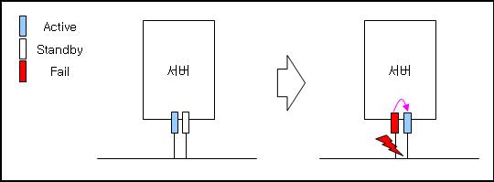
보다 가용성을 높여서 네트워크를 이중화하여 어댑터 뿐만 아니라 네트워크의 장애에 대해서도 중단없는 서비스를 제공할 수 있도록 한다. 네트워크 카드(NIC) 또는 네트워크의 장애가 발생한 경우에 네트워크 down event를 발생하여 스위칭 허브의 설정을 자동으로 standby 네트워크를 활성화 하도록 한다.
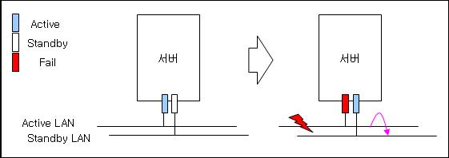

Web Server/WAS 이중화
[ Web Server, WAS를 이중화하는 경우에 이중화 방안을 정의한다. 서버 하드웨어 또는 Instance 레벨에서의 이중화를 통해 Load-Balancing, 장애시의 Fail-Over를 구현하는 내용을 중심으로 정의한다. ]
<<시스템명>>의 업무 처리를 위하여 L4 스위치를 이용하여 2대의 Web Server로의 Load-Balancing 및 Fail-Over를 구현한다. Web Application Server는 서버당 2개의 Instace를 구동하여 2대의 서버를 통해 총 4개의 Instance로 서비스한다. Instance간의 session 정보는 실시간으로 공유하여 Instance 또는 서버의 장애시에 서비스 중단없는 Fail-Over가 가능하도록 한다. Web Server에 Plug-in을 설치하여 4개 Instance간의 Load-Balancing을 구현하여 과부하를 방지한다
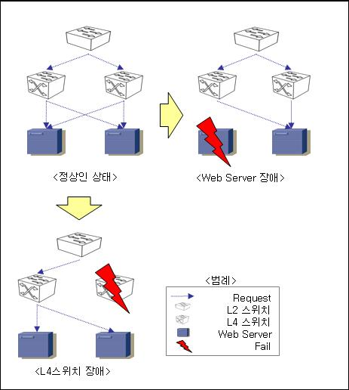.
L4 스위치를 이용한 Web Server의 고가용성을 구현하기 위한 설계방안은 다음과 같다.
- Web Server 앞단에 L4 스위치를 위치하여 2대의 Web Server에 대한 Load-Balancing과 Session Fail-Over를 구현한다.
- 2대의 Web Server에 대한 Load-Balancing은 Hash 방식을 사용한다.
- 2대의 L4 스위치를 이용하여 L4스위치의 장애에도 대비한다.
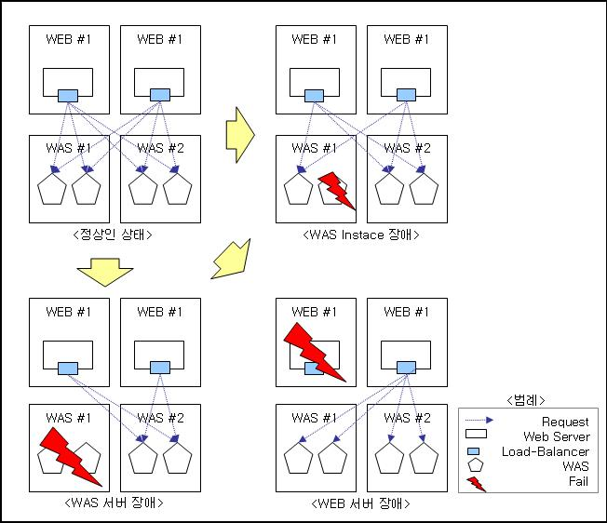
Session Clustering을 통한 WAS의 고가용성을 구현하기 위한 설계방안은 다음과 같다.
- WAS 서버당 2개의 Instace씩 총 4개의 Instance를 구성한다.
- Instance 간의 Session 정보 공유는 Memory를 이용하여 공유 속도를 향상시킨다.
- Web Server에 WAS로의 Load-Balancing을 위한 NSAPI Plug-in을 설치하고, Round-Robbin 방식으로 설정한다.
- Web Server나 WAS의 장애시에 최대한의 가용성을 보장하기 위해 Web Server에서는 4개의 Instance 모두를 Load-Balancing 대상으로 설정한다.

DB 이중화
[ DBMS를 Active-Standby, 또는 Active-Active 방식의 이중화를 구성할 때 정의한다. Oracle RAC를 사용할 때에 각 DB서버 노드에서 접근하는 업무에 대한 분장은 DA가 중심이 되어서 분석자와 협업하여 수행한다. ]
<<시스템명>>의 DB는 Oracle의 RAC 기능을 이용하여 Active-Active 방식으로 이중화한다. 즉 2대의 DB서버에서 동일한 데이터에 대해서 동시에 억세스하고, 장애시 서비스 중단없이 즉시 Fail-Over가 이루어 지기 때문에 데이터 처리에 대한 안정성을 높일 수 있다.
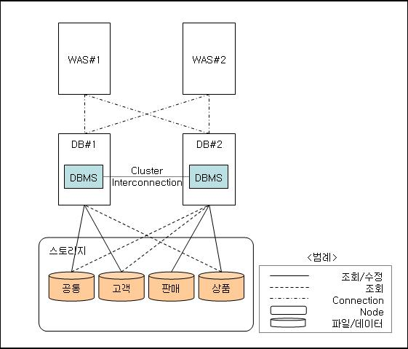
DBMS 이중화를 위한 설계방안은 다음과 같다.
- 2대의 DB 서버 노드에서 접근하는 업무 데이터는 가급적 상호 배타적으로 분리한다. <<시스템명>>의 데이터를 DB#1번 노드에는 ‘공통’,’고객’ 데이터를 중심으로, DB#2번 노드에는 ‘판매’,’상품’ 데이터를 중심으로 억세스 하도록 어플리케이션 관점에서 배분한다.
- WAS에서 DB서버로의 Connection Pool은 DB서버 별로 각각 정의한다.
- 어플리케이션은 단위업무 별로 정해진 Connection Pool을 사용하여 개발한다.
- DBMS는 스토리지 내부에 설치하여 각 DB서버로 mount 한다.
- DBMS간의 Cluster를 관리하기 위한 Private Lan은 많은 트랜잭션에도 성능을 보장하기 위해 Giga Lan으로 구성한다.

디스크 이중화
[ 내장디스크, 스토리지 디스크의 물리적인 장애에도 데이터의 손실없이 중단없는 서비스를 제공하는데 목적이 있다. 스토리지 이중화를 구현하기 위한 구성방법은 FBA의 이중화, SAN 스위치의 이중화, 디스크의 이중화(Stripping, Mirroring)이 대표적이며, 이에대한 설계방안을 정의한다. ]
<<시스템명>>의 디스크 장애에 대비하여 데이터 억세스의 가용성을 확보하기 위하여 내장 디스크, FBA 카드, SAN 스위치의 이중화 혹은 다중화를 실시하며, 디스크는 Stripping 및 Mirroring을 통해서 디스크의 물리적인 장애에도 가용성을 확보한다.

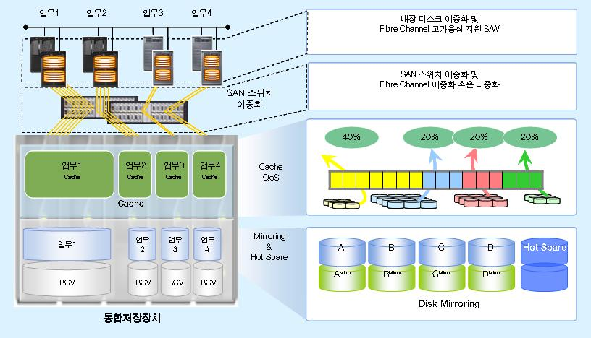
디스크의 고가용성 및 고성능을 확보하기 위한 설계방안은 다음과 같다.
항목 | 설계방안 | 비고
내장 디스크 | Mirroring 구성
외장 스토리지 디스크 | Mirroring + Stripping 구성 | 1차 Mirroring 복구  2차 Hot Spare 복구
Fibre 채널 | 외장 디스크를 억세스하는 Fibre Channel을 이중화 또는 다중화 구성 | 장애시 자동 Take-Over
SAN 스위치 | 이중화 구성으로 장애시 자동으로 Take-Over
스토리지 캐시 | QoS지원 Cache를 이용하여 업무별 Cache영역 할당 | 성능 보장 방안

